Абай Құнанбайұлы атындағы№87 мектеп-гиназия

Ашық сабақ

Тақырыбы: Бірлесіп орындалатын жұмыстарға қатысты есептер

Сыныбы:5 «А»
Уақыты:10:30-11:10
Пән мұғалімі: Ахметова Г.

Тексердім:

Нұр-Сұлтан
2020ж
Сабақ тақырыбы: Бірлесіп орындалатын  жұмыстарға қатысты есептер |  | Мектеп: Абай Құнанбайұлы атындағы №87 мектеп-гимназиясы
Күні: 21.01.2020ж | Мұғалімнің аты-жөні: Ахметова Г.
Сынып: 5 «А» | Қатысқан оқушы саны: |  | Қатыспаған оқушы саны:
Осы сабақта қол жеткізілетін оқу мақсаттары | 5.5.1.3 жай бөлшектерге арифметикалық амалдар қолданып мәтінді есептер шығару (мысалы, бірлесіп жұмыс жасауға қатысты есептер және тағы басқа);
Сабақтың мақсаты | А. жай бөлшектерге арифметикалық амалдар қолданып есептер шығара алады.  Б. жай бөлшектерге арифметикалық амалдар қолданып мәтінді есептер шығара алады.  С. жай бөлшектерге арифметикалық амалдар қолданып күрделі мәтінді есептер шығара алады.
Бағалау критерийлері | 1. Мәтін есептер шартын түсініп, қысқаша шартын жаза  алады (мысалы, бірлесіп орындалатын жұмыстарға қатысты  есептер);  2. Есептің математикалық моделін құра біледі;  3. Жай бөлшектерге арифметикалық амалдар қолданады;  4. Дұрыс жауабын бере алады.
Тілдік мақсаттар | Оқушылар  - мәтін есептердің құрастырылуын сипаттайды;  - мәтін есептердің шешімін түсіндіреді;  - практикалық есептердің математикалық моделін сипаттайды.
Құндылықтарды дарыту | Бір-бірін сыйлауға, тындауға, өзара мәдениеттілікке және жұппен жұмыс істей білуге, ұжымдылыққа, шыдамдылыққа, жауапкершілікке, әділдікке тәрбиелеу.
Пәнаралық байланыстар | Геометрия

Әдіс тәсілдер |  | «Шеңбердегі доп» әдісі «Мозаика» әдісі, «Кім жылдам» әдісі
Сабақ барысы
Сабақтың кезеңдері | Сабақта орындалатын іс-әрекеттер |  | Оқыту ресурстары
Басы  2 минут | Сәлемдесу  Оқушыларды тү гелдеу
Негізгі бөлім Тақырыпты ашу  10 минут | Өткенді қайталау  «Кім жылдам» әдісі  1. Бассейн бір құбыр арқылы 12 сағатта, ал екінші құбыр арқылы 24 сағатта толады. Егер бассейн екі құбырдан қатар толтырылса, неше сағатта толады? (8 сағат)  2. Шебер барлық жұмысты 4 сағатта жасайды, ал оқушысымен бірге 3 сағатта жасайды. Егер оқушысы өз бетімен жұмыс жасаса, осы жұмысты қанша уақытта жасайды? (12 сағат)  3. Бір шебер барлық тапсырысты 30 сағатта, ал екінші шебер 15 сағатта жасайды. Шеберлер бірігіп тапсырысты неше сағатта жасайды? (10 сағат)  4. Бір бригада жолды 30 күнде жөндейді, ал екі бригада бірігіп 20 күнде жөндей алады. Екінші бригаданың өзі жолды қанша күнде жөндейді? (12 сағат)  Дескриптор:  - есепті шығару жоспарын құрастырады (1 ұпай)  - бөлімдері әр түрлі бөлшектерді ең кіші ортақ бөлімге келтіреді (1 ұпай)  - мәтін есептің шешімін табады (1 ұпай) |  | Үлестірме материалдар, тақта
Топпен жұмыс  13 минут | «Мозаика» әдісі  Әр топқа жеке файл беріледі.  Кесіп дайындалған суреттерді құрастырады.  Пайда болған суреттің екінші жағында есеп берілген. Осы есептерді әр топ жеке-жеке шығарады және түсіндіреді.  - Хауызға 3 құбыр жүргізілген. Бірінші және екінші құбырмен су хауызға құйылса, үшінші құбырмен су хауыздан сыртқа ағады. Бірінші құбыр хауызды 5 сағатта, екінші құбыр 2 сағатта толтырады. Үшінші құбырмен 4 сағатта толық ағып бітеді. Үш құбырды ашып қойса, хауыздың қандай бөлігінде су қалады. ($\frac{9}{20} бөлігінде$)  Дескриптор:  1 Есептің шартын жазады;  2 І құбыр 1 сағатта хауыздың қандай бөлігін толтырады;  3 ІІ құбыр 1 сағатта хауыздың қандай бөлігін толтырады;  4 ІІІ құбыр 1 сағатта хауыздың қандай бөлігіндегі су ағып кетеді;  5 І+ІІ+ІІІ бірігіп толтыратын хауыз бөлігінен ІV құбыр арқылы ағып кететін хауыз бөлігін азайтамыз.  - Тапсырманы Алмас 45 минутта, Қанат 1 сағ 30 минутта , Нұржан 30 минутта орындайды. Егер тапсырманы бірігіп орындаса қанша уақытта аяқтайды. (15 сағат)  Дескриптор:  1 Алмас 1 минутта қандай бөлігін орындайтынын табады.  2 Қанат 1 минутта қандай бөлігін орындайтынын табады.  3 Нұржан 1 минутта қандай бөлігін орындайтынын табады.  4 Барлығының 1 минутта орындайтын бөлігін табады.  5 1 минутта қандай бөлігін орындайтыны белгілі болғандықтан, бөлігі бойынша санды табу ережесі бойынша уақытты табамыз.  - Шебер барлық жұмысты 3 сағатта, ал оның шәкірті 2 есе көп уақытта орындайды. Әрқайсысы 1 сағатта жұмыстың қандай бөлігін орындайды. Бірігіп жұмысты қанша уақытта орындайды. (2 сағат)  Дескриптор:  1 Шебердің 1 сағаттағы жұмыс өнімдігілін  2 Шәкіртінің 1 сағаттағы жұмыс өнімдігілін  3 Бірігіп 1 сағатта жасайтын жұмыс өнімдігілін  4 Бірігіп барлық жұмысты қанша уақытта орындайды.  - Екі ауылдан бір-біріне қарама-қарсы екі жаяу жүргінші шықты. Бірінші жаяу жүргінші барлық жолды 3 сағатта, екіншісі 4 сағатта жүріп өте алады. Қанша уақыттан кейін олар кездеседі. ($\frac{12}{7} сағат$)  Дескриптор:  1 Бірінші жаяу жүргінші 1 сағатта жолдың қандай бөлігін жүріп өтеді.  2 Екінші жаяу жүргінші 1 сағатта жолдың қандай бөлігін жүріп өтеді.  3 Екеуі бірігіп 1 сағатта жолдың қандай бөлігін жүріп өтеді.  4 Барлық жолға қанша сағатта жүріп өтетінін (бөлігі бойынша санды табу бойынша) табады. |  | Қағаз, қайшы скотч, үлестірме материялдар
Жұптық жұмыс  7 минут | «Шеңбердегі доп» әдісі  1-тапсырма.  Екі ұста ауланы дұрыстамақ болады. Біріншісі былай дейді:  - Егер мен жалғыз істесем, жұмысқа 3 жыл уақыт кетер еді.  Екіншісі:  - Ал мен бұл жұмысқа 6 жыл уақыт жұмсар едім.  Екі ұста жұмысты бірлесіп істейтін болып келіседі. Олар ауланы қанша уақытта дұрыстап бітіреді?  Жауабы: 2 жыл  2-тапсырма.  Мектеп кабинетін жөндеуді екі бригада жасады. Бірінші бригада кабинетті 15 күнде бітіреді, егер бірінші және екінші бригада бірлессе 12 күнде бітіреді. Ал екінші бригада бұл істі неше күнде бітірер еді?  Жауабы: 60 күн  3-тапсырма.  Бір бөшке суды егер бір өзі ішсе, 14 күн ішеді, егер әйелімен екеуі ішсе, 10 күн ішеді. Осы бөшкедегі суды егер әйелі ғана ішсе, неше күн ішеді?  Жауабы: 35 күн  Дескриптор:  - есепті шығару жоспарын құрастырады (1 ұпай)  - бөлімдері әр түрлі бөлшектерді ең кіші ортақ бөлімге келтіреді (1 ұпай)  - мәтін есептің шешімін табады (1 ұпай)
Жеке жұмыс  10 минут | «4 сөйлем» әдісі  Есепті 4 сөйлеммен сипаттайды  - Айдар және Қанат қысқа ағаш дайындап қоюға келісті. Егер Айдар ағашты өзі жалғыс шабатын болса оған 48 күн, ал Қанатқа бұл жұмысқа 16 күн керек болады. Екеуі бірігіп жұмысты неше күнде бітіреді?  Шешуі:  Жауабы: 12 күн  - Винни Пух балды 3 сағатта жейді, ал оның досы Пятачок 6 сағатта жейді. Осындай жұмыс өнімділігімен бірігіп сондай балды неше сағатта жейді?  Шешуі:  Жауабы: 2 сағат  - Қыштан зат істеуші шебер 40 құмыра жасады, ал оның шәкірті – 24 құмыра жасады. Егер шебер мен шәкірті бірлесіп жұмыс жасаса, қанша құмыра жасап бітіреді?  Шешуі:  Жауабы: 15 құмыра
Соңы  3 минут | Сабақты бекіту  Рефлексия  «Бағдаршам» әдісі  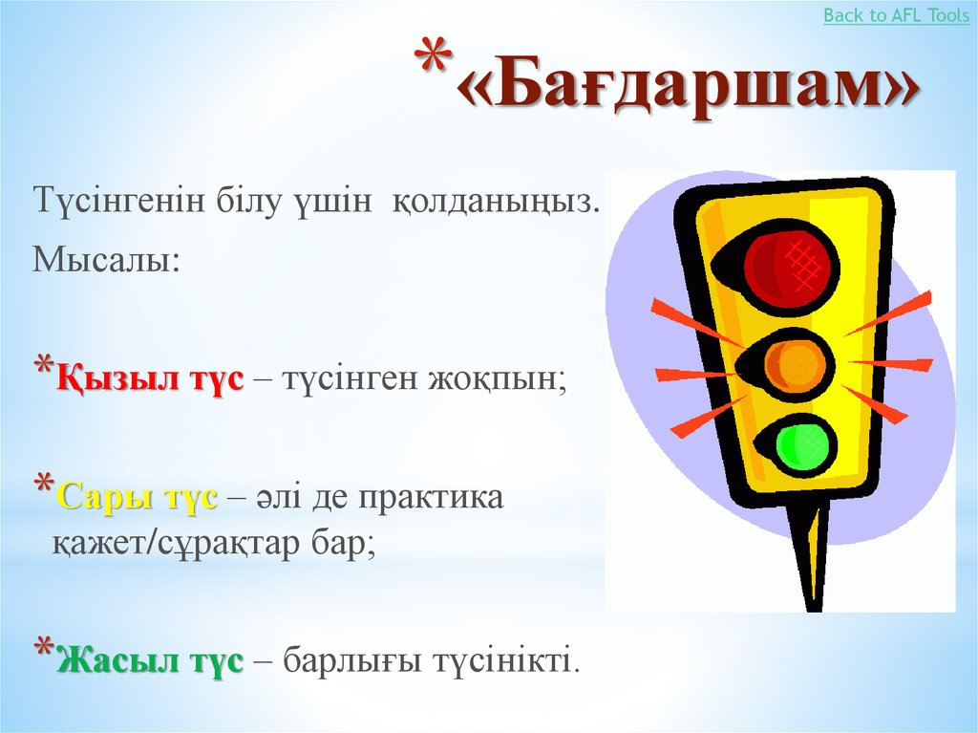  Үйге тапсырма: № 708  (1. Алдамұратова Т.А., Байшоланов Е.С. Математика: Жалпы білім беретін мект. 5-сыныбына арн. / Т. Алдамұратова, Е. Байшоланов. 4-басылымы. - Алматы: Атамұра, 2015)№ , №

